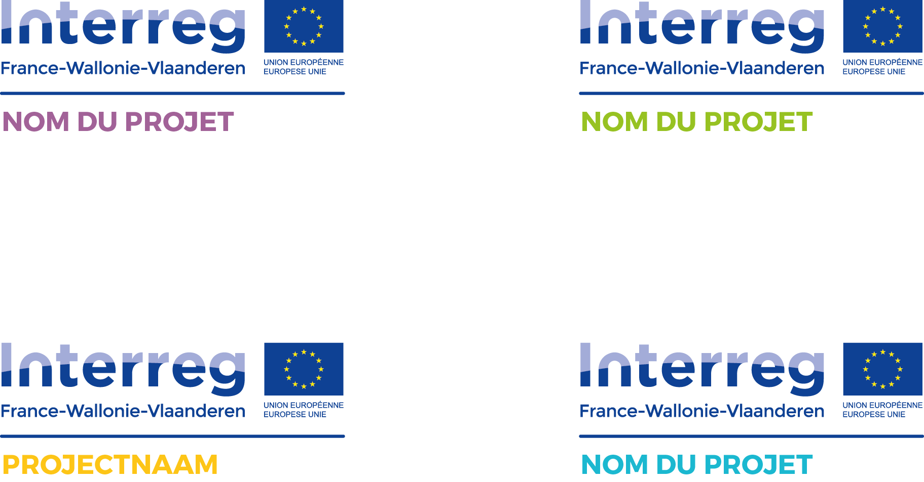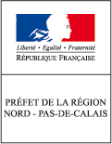



*Samenvatting van het project*

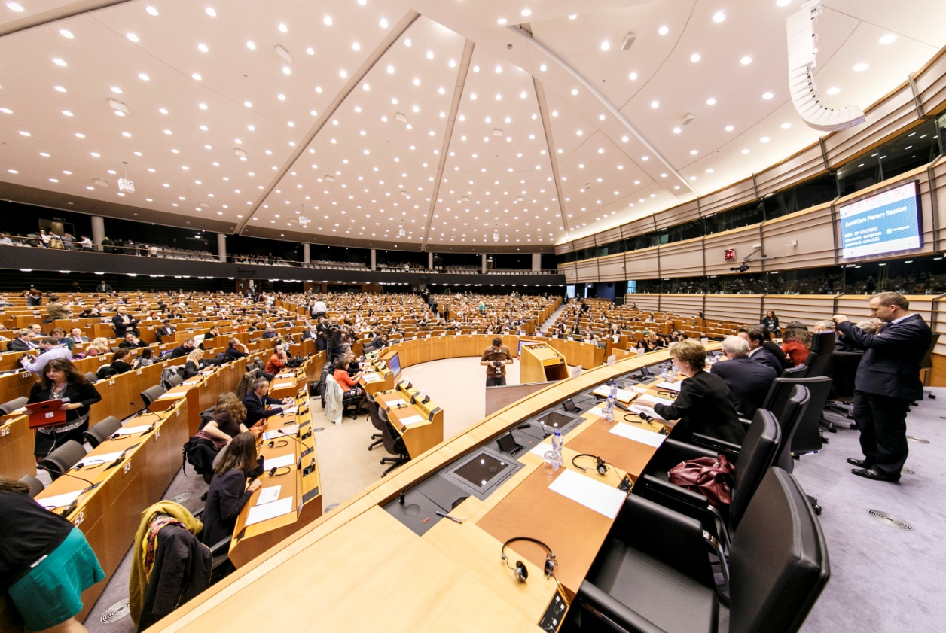

**EFRO-FINANCIERING: xxx xxx € TOTALE KOST: xxx xxx €**